Escola Municipal de Educação Básica Augustinho Marcon.
Catanduvas, 05 a 09 de abril de 2021.
Diretora: Tatiana Bittencourt Menegat.
Assessora Técnica Pedagógica: Maristela Apª. Borella Baraúna.
Assessora Técnica Administrativa: Margarete Petter Dutra.
Professora: Gláucia Arndt.
3° Anos 1 e 2
Aluno (a): .........................................................................................

Sequência Didática: Eu e o Caderno
Aula 07.

Poesia é sempre bom!
Conheça agora “UM BICHINHO DIFERENTE” de Priscila Ramos de Azevedo.
- Leia o texto e escreva o alfabeto com a letra script minúscula em suas patinhas:
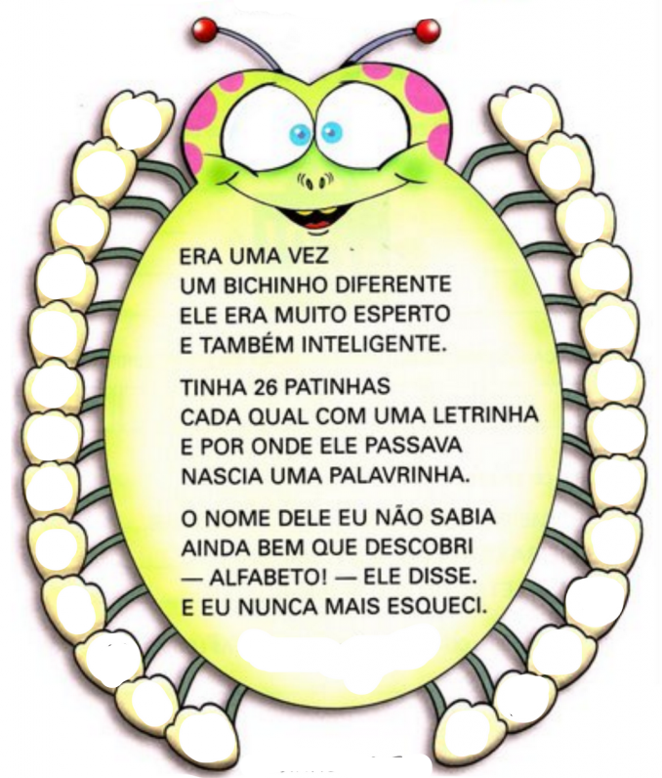

As atividades a seguir deverão ser copiadas no caderno de atividades.
- Observe as patinhas do bichinho e complete:
No lado esquerdo há........patinhas.
No lado direito há......patinhas.
Ao todo há......patinhas.
Represente com uma operação:

- Responda as questões.
O texto que você leu é:
( ) Uma receita
( ) Uma página de um diário
( ) Um poema.

O bichinho citado no texto tinha um nome. Que nome é esse?
( ) Letrinha
( ) Palavrinha
( ) Alfabeto.

- Como era o bichinho do qual o texto fala?
....................................................................................................................................................................................................................................................................................................................................................................................................................................................

- A poesia é um tipo de texto escrito em versos e estrofes. Conte e registre:
Número de estrofes............... Número de versos em cada estrofe..............
Número total de versos..............
As atividades a seguir podem ser impressas e coladas no caderno.
- Rimas são palavras que terminam com o mesmo som. Reescreva do texto as palavras que rimam entre si:

- Observe a lista abaixo e coloque em ordem alfabética:

CLASSIFICAÇÃO DAS PALAVRAS QUANTO AO NÚMERO DE SÍLABAS

Você já sabe que se falarmos devagar as palavras ficam dividas em pedaços que chamamos de sílabas.
Comprove: al – fa – be – to
Para falarmos a palavra alfabeto paramos quatro vezes.
As palavras podem ser classificadas quanto ao número de sílabas veja:
- Uma sílaba: monossílaba (vez);
- Duas sílabas: dissílaba (onde);
- Três sílabas: trissílaba (bichinho);
- Quatro ou mais sílabas: polissílaba (palavrinha)

Para entender melhor assista o vídeo, basta acessar o link:

https://www.youtube.com/watch?v=5ru7LlDNv04&feature=youtu.be

- Separe em sílabas as palavras e classifique-as quanto ao número de sílabas:

Diferente – di – fe – ren – te – polissílaba

Ele - .............................................................................................................................................

Esperto- ........................................................................................................................................

Disse - ..........................................................................................................................................

Nunca - ........................................................................................................................................

Letrinha - .....................................................................................................................................

Descobri - .....................................................................................................................................

Eu - ..............................................................................................................................................

Nascia - ........................................................................................................................................

Não - .............................................................................................................................................

Inteligente - ...................................................................................................................................

- Escreva as palavras da atividade 8, em ordem alfabética:

..........................................................................................................................................................................................................................................................................................................................................................................................................................................................................................................................................................................................................................................................................................................................................................

- Observe os valores correspondentes às peças do Material Dourado.
- Agora, represente com cubinhos e barrinhas o número de patinhas do bichinho diferente.

- Escreva por extenso o número que você representou.
.......................................................................................................................................

- Escreva o antecessor e o sucessor do número que você representou.
..............................................................................................................................................................................................................................................................................

Querido aluno(a) e família, enviarei toda semana um material de apoio que auxiliará na leitura. Estudem bastante, a leitura é a melhor forma de aprender!

